СПЕЦИАЛЬНЫЙ ВЫПУСК 1- б класса
МОБУ гимназии № 76
Лазаревского района г. Сочи
ШВЕЦИЯ – СТРАНА УЧАСТНИЦА
ЧМ ПО ФУТБОЛУ 2018
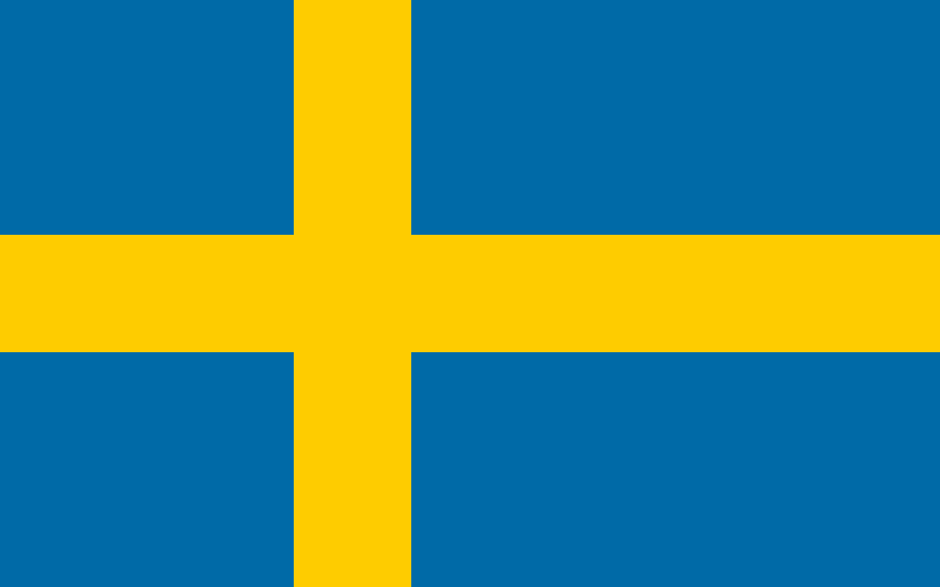

В этом выпуске:
Швеция. География, столица, флаг ……………….
Рекомендовано к посещению
(Достопримечательности Швеции)………………4-5
Культура и традиции Швеции…………………
Достижения в науке………………………………
История развития футбола в Швеции…………
Звёзды футбола Швеции…………….................

По состоянию на 15 февраля 2018 года
сборная в рейтинге ФИФА занимает
19-е местов рейтинге УЕФА на
11 октября 2017 года — 17-е[2].

ГИМНАЗИЯ
№76
г. Сочи

……….2-3

………….4-5
………….6-9
…………10-11
…………12-16
…………17-19

Швеция. География,
столица, флаг.
Швеция, официальное название Королевство Швеция —
государство в Северной Европе на Скандинавском полуострове.
Население составляет более 10 миллионов человек,
территория — 447 435 км², по площади Швеция занимает
пятое место среди стран Европы.
Столица — Стокгольм. Государственный язык — шведский.
Унитарное государство, конституционная монархия.
С 15 сентября 1973 года королём Швеции является Карл XVI Густав.
Подразделяется на 21 лен.
Расположена на Скандинавском полуострове. Омывается водами Балтийского моря.
Государство граничит с Норвегией на западе,
Финляндией на северо-востоке и
Данией на юго-западе.
На юге и востоке омывается водами Ботнического залива и Балтийского моря.
Площадь Швеции — 450 тыс. км².
Протяженность границ всего: 2205 км;
с Финляндией — 586 км,
с Норвегией — 1619 км.
береговая линия: 3218 км.
В Швеции насчитывается более 4000 озёр
площадью более 1 км².
Среди крупнейших Веттерн, Ельмарен,
Меларен, а самое крупное –
Венерн — занимает 5585 км².
Большинство крупных рек (например,
Каликсэльвен, Шеллефтеэльвен,
Умеэльвен, Турнеэльвен) течёт с северо-
запада на юго-восток, впадая в Ботнический
залив и основную часть Балтийского моря.
Однако крупнейшей речной системой
является Кларэльвен - (Венерн) – Гёта-
Эльв, несущая свои воды в пролив Каттегат.
Наивысшим водопадом является Ньюпешер
(93 метра), находящийся на северо-западе
лена Даларна
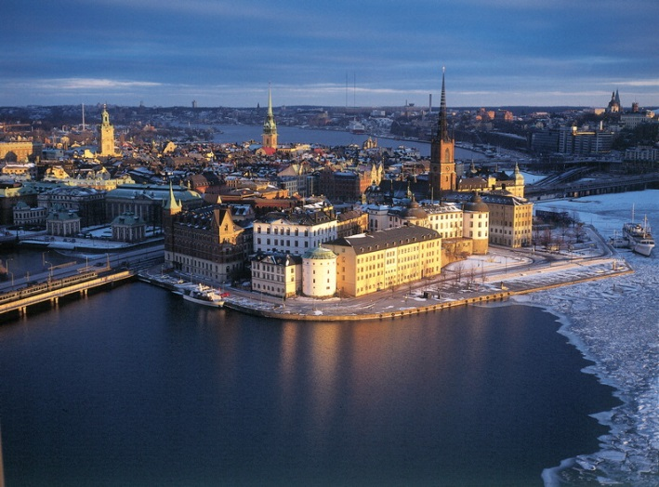
Стокгольм - столица и крупнейший город
Швеции.
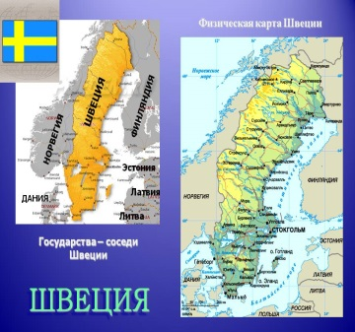
Расположен на протоках, соединяющих озеро
Меларен с
Балтийским морем.

французский диджей Al Pach посвятил
Ибрагимовичу зажигательный трек –
а в шведском языке с недавних пор
возник новый глагол zlatanera,
означающий силовое доминирование
на поле и за его пределами.

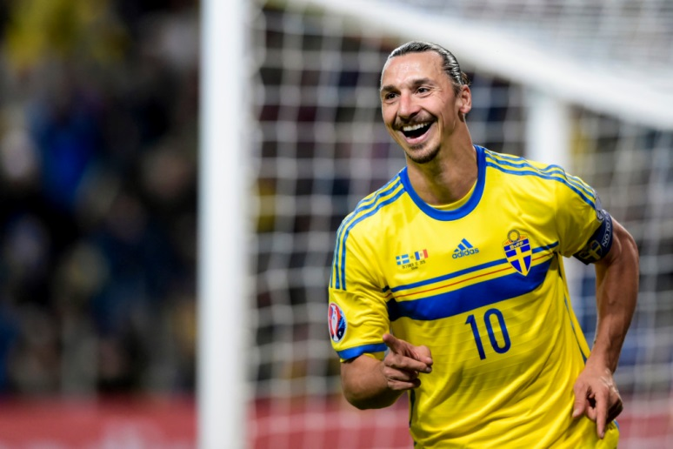
Златан Ибрагимович
Что было – то было. В детстве Златан
Ибрагимович воровал в универмаге ракетки
для пинг-понга, занимался тхэквондо
(получил черный пояс), и угонял велосипеды, добираясь
потом на них на тренировки.
На излете 1990 года его мать, хорватскую
иммигрантку Юрку Гравич, лишили права
опеки над Златаном за хранение краденого.
Тот стал жить с отцом, боснийцем
Шефиком Ибрагимовичем, ушедшим из
семьи, когда Златану не исполнилось еще и
двух лет. Отец выпивал. В детскую команду
шестилетнего Златана сначала не брали,
он был мал и хил – только в ворота.
Златан пропустил много голов, поссорился
с товарищами по команде и сказал им:
«Идиоты, я стану профессиональным
хоккеистом, а вы все можете пойти и
утопиться». Но прикинув, сколько стоит
хоккейная экипировка, Ибра раскаялся,
вернулся в футбол, вышел на замену при
счете 0:5 и забил восемь мячей, а потом
почти четыреста — за сборную,
«Аякс», «Ювентус», «Интер», «Барселону»,
«Милан» и «Пари Сен-Жермен».
«Аякс» купил девятнадцатилетнего
Ибрагимовича за 7.8 миллиона евро.
С тех пор Златан десять раз стал лучшим
футболистом Швеции, трижды — Италии,
трижды же — чемпионата Франции,
лучшим бомбардиром в истории сборной
Швеции и «Пари Сен-Жермен» и
тринадцать раз выиграл со своими
командами чемпионские титулы.
Недавно в парижском музее восковых
фигур появилась фигура Златана,
С тринадцатого столетия является
крупным экономическим центром страны.
Население:
939 238 жителей (2017) (9 % населения страны).
В пригородной зоне Стокгольма живёт
1 252 020 человек (данные за 2005 год) —
самая населённая территория Швеции.
В то же время население Стокгольмской
агломерации составляет 2 277 856 человек.
Флаг Швеции - представляет собой
прямоугольное полотнище синего
Цвета со скандинавским крестом жёлтого
цвета и отношением ширины флага к его
длине 5:8 (в шведском законодательстве
установлено отношение 10:16).
Точная дата появления шведского флага
неизвестна, однако наиболее ранние
изображения жёлтого креста на синем фоне
датируются XVI веком.
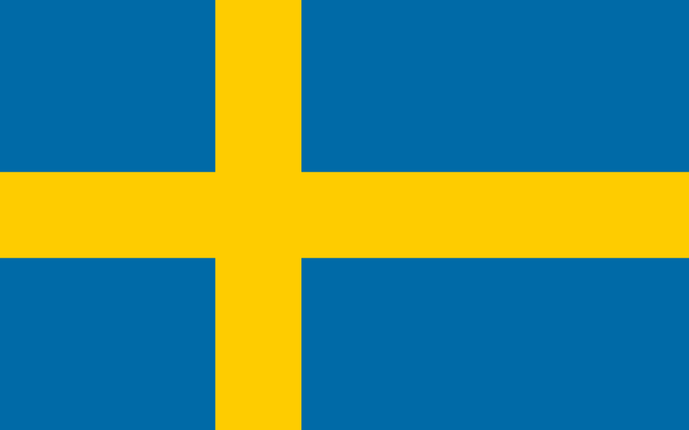

Рекомендовано к посещению
(Достопримечательности Швеции)
Швеция не броская и не кричащая о своей
красоте страна.
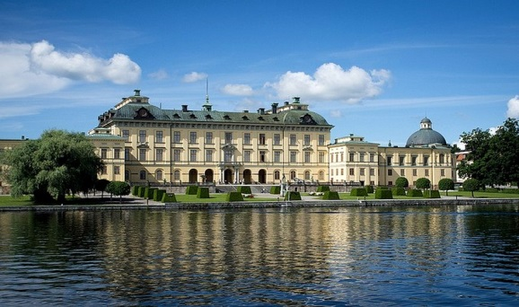
В ее великолепии каждый может убедиться
сам, как только увидит своими глазами.
Это скандинавская красавица, которая в
окружении гор и скал построила
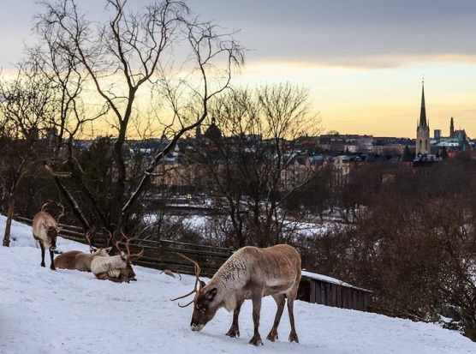
удивительные города, но сохранила баланс
с природой. Столицу Швеции называют
городом-музеем.
И недаром. Обойти все музеи Стокгольма
не так-то легко. Каждый из них особенный.
В них соединены старинная культура и быт
Швеции, с современным искусством и
технологиями.
Вашему внимаю некоторые рекомендуемые
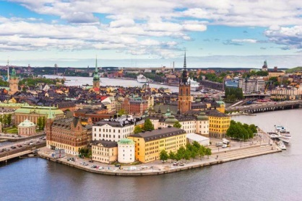
к посещению мест.

Старый город Гамла Стан

Музей Васа

Вадстенский замок

Музей под открытым небом Скансен
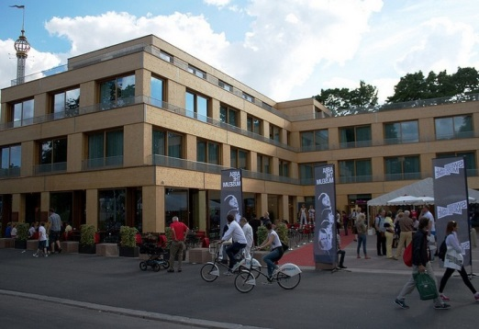 Музей ABBA
Глобен-Арена
Звёзды футбола Швеции
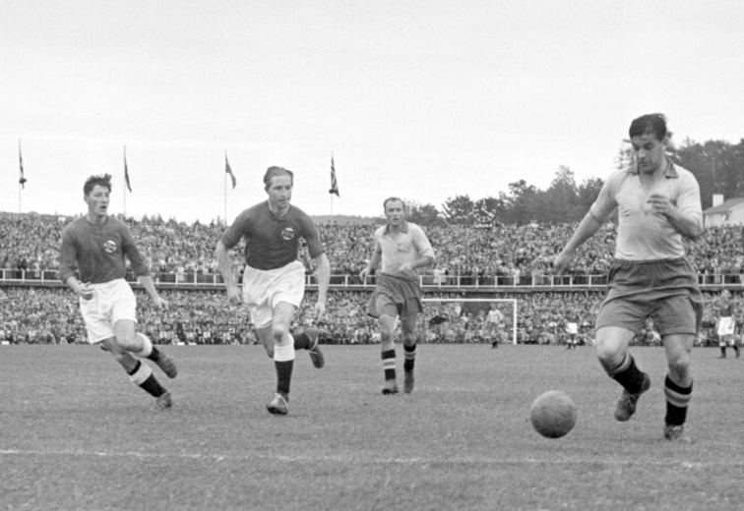
Гуннар Нурдаль
Нурдаль, по прозвищу Бизон, в 30-40-е годы
работал пожарником в городке Хёрнефорсе
и играл за любительские клубы, где забивал
десятки мячей. В результате он был
приглашен в профессиональный
«Норрчёпинг» – и четырежды привел свой
клуб к чемпионскому титулу,а тренер
команды, венгр Лайош Чейзлер, подобрал
Гуннару роскошных помощников —
Гуннара Грена и Нильса Лидхольма. С ними
Нурдаль стал лучшим бомбардиром
футбольного турнира первой послевоенной
Олимпиады, забив семь мячей, а Швеция
завоевала золотые медали. Вскоре после
лондонской Олимпиады Гуннар перешел в
итальянский «Милан», переманивший со
временем и тренера Чейзлера с друзьями
Нурдаля, Греном и Лидхольмом.
За девять лет в Италии (в середине 50-х он
сменил «Милан» на «Рому»)
Нурдаль пять раз стал лучшим бомбардиром
сезона и дважды завоевал чемпионство
с «Миланом». В отличие от своего партнера
Нильса Лидхольма Нурдаль не смог
построить
успешную тренерскую карьеру и устроился
в шведскую туристическую компанию,
устраивая соотечественникам экскурсии по
Италии. Во время одного из них, в 1995 году
на острове Сардиния, он умер от инфаркта.
В родном Хёрнефорсе легендарному
Футболисту поставили памятник,
в Норрчёпинге назвали его именем
стадион.

Хенрик Ларссон – 37.
Гуннар Грен - 32.
Состав сборной Швеции по футболу
Нынешние игроки сборной Швеции далеки
от своих предшественников – сборных
образца 1958 или 1994 годов. Большинство
игроков – крепкие и старательные
профессионалы, но далеко не самого
высокого уровня.
Все это так, если бы не одно но. И зовут это
но – Златан Ибрагимович. Когда капитан в
форме, он может в одиночку переиграть
любую оборону. А забить шведам всегда
было тяжело. Когда Ибра закончит
выступление за сборную, а это время не за
горами, шведам будет совсем не сладко.
Тренер сборной Швеции по футболу
Возглавляет сборную Швеции местный
специалист Янне Андерсон.
Ранее он работа с "Норчепингом", с которым
в 2015 году выиграл чемпионат Швеции.

Форма сборной Швеции по футболу

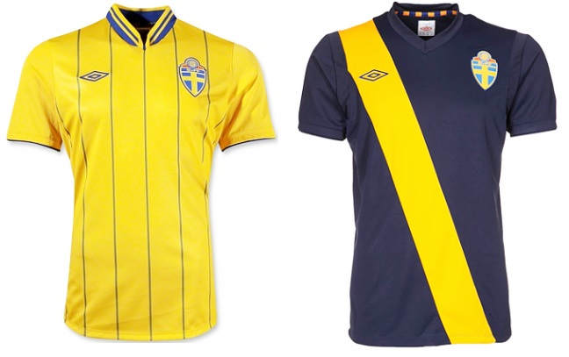
Эмблема сборной
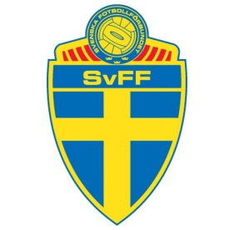
Настоящее время
По пути в Россию шведы оставили за бортом
мундиаля сборные Голландии и Италии.
Несмотря на всю сложность группы "F",
шансы на выход в плэй-офф у них есть.
И уж точно никто из соперников сборной
Швеции по группе не радуется выпавшему
Жребию.

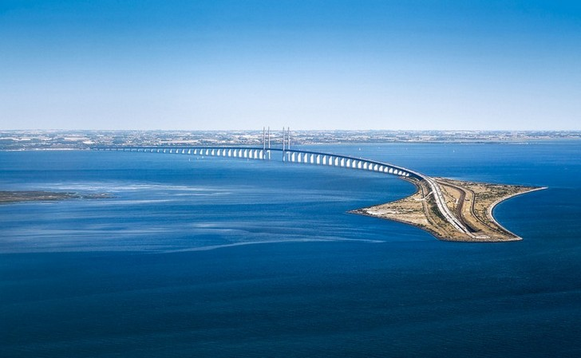
Эресуннский мост-тоннель

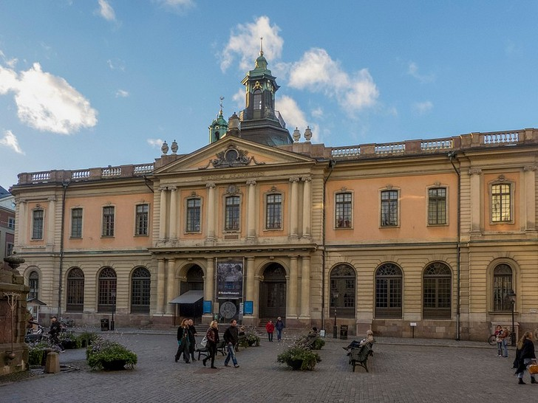
Музей Нобеля

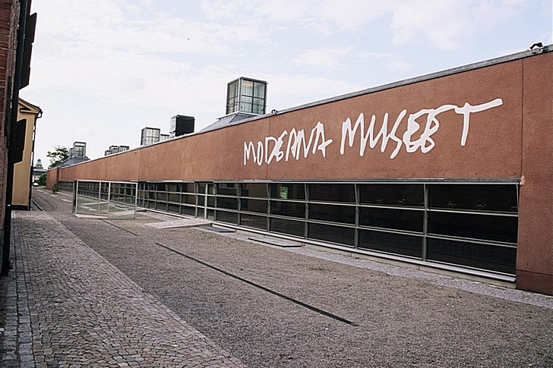
Музей современного искусства

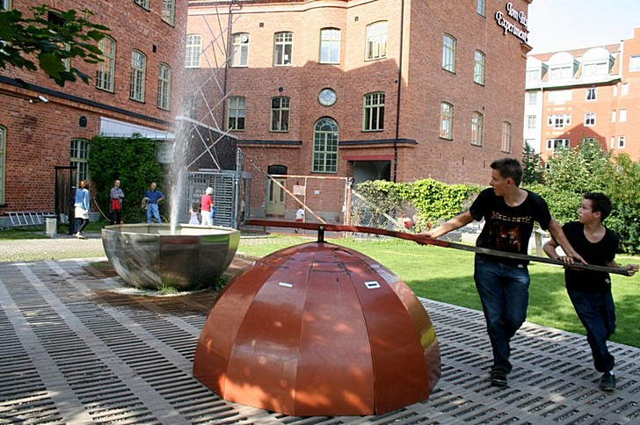
Музей экспериментов Тома Тита

ультура и традиции Швеции.
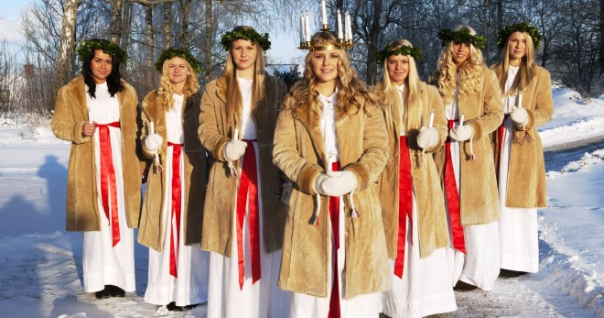

Шведская культура включает в себя
совокупность привычек, особенности
уклада жизни, быта, характера и языка
шведов, а также музыку, литературу,
живопись и национальную кухню. На
культуру и традиции Швеции повлияли
ее географическое положение,
климатические особенности и, конечно,
местные жители и переселенцы из других
стран.
Местные жители очень трепетно относятся
к природе, занимаются спортом, ведут
здоровый и активный образ жизни, заботятся
о правильном питании.
Литература
Если речь заходит о шведской литературе,
сразу вспоминаются произведения
Астрид Линдгрен, а также Сельмы Лагерлеф.
Большой популярностью далеко за
пределами Скандинавии пользуются и
такие авторы, как Август Стриндберг,
Свен Лидман, Шеваль Вали и др.
Вообще по числу Нобелевских лауреатов
в области литературы Швеция занимает
5 место в мире.
Музыка и живопись в Швеции
Музыкальное искусство в этой северной
стране очень любимо народом,
подтверждением чему служит наличие в
городах большого количества музыкальных
школ разных направлений. Шведская
народная музыка включает в себя вальсы,
польки, свадебные марши. А самыми
популярными местными исполнителями
являются ABBA, Roxette и The Cardigans.
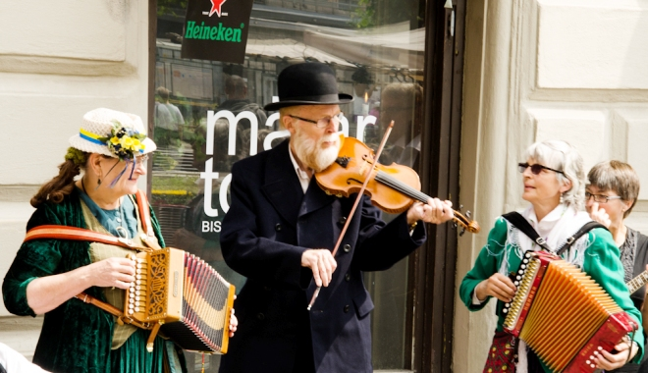
Изобразительное искусство Швеции
представлено древними фресками и
росписью в храмах, а также картинами и
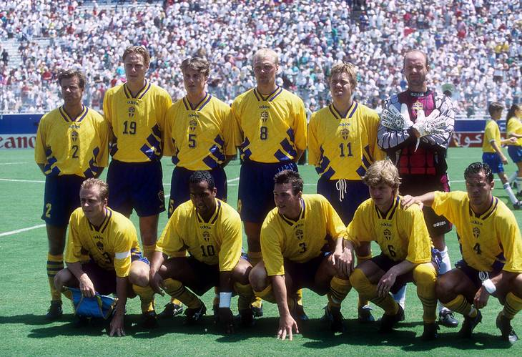
Надо сказать, что впервые отборочный
турнир на чемпионат Европы шведы
прошли только в 1999 году, завоевав
путевку в Бельгию и Голландию.
До этого их участие ограничивалось
домашним Евро-1992, куда они попали
без отборочны матчей.
Дебют вышел удачным – шведы обыграли
команды Дании 1:0, Англии 2:1 и сыграли
вничью с французами 1:1, после чего
уступили в полуфинале команде ФРГ 2:3.
Пропустив турнир 1996 года, на последние
европейские первенства шведы отбираются
с завидной регулярностью. Правда в
четырех случаях из пяти (2000, 2008, 2012
и 2016 годы) они так и не смогли выйти
из группы.
А единственный их выход в плэй-офф
на Евро – 2004 ознаменовался знаменитым
скандалом, получившим название
«скандинавский сговор», когда в последнем
матче группового этапа Швеция и Дания
разыграли великолепный спектакль,
закончившийся с устраивающим обе
сборные счетом 2:2. А в четвертьфинале
Швеция после нулевой ничьей уступила в
серии пенальти не блещущим тогда
голландцам.
Игроки сборной Швеции по футболу:
Рекордсмены по числу проведенных матчей
Андрес Свенссон – 148 матчей.
Томас Равелли –143.
Андреас Исакссон – 133.
Ким Чельстрем – 128.
Улоф Мельберг –117.
Лучшие бомбардиры сборной Швеции
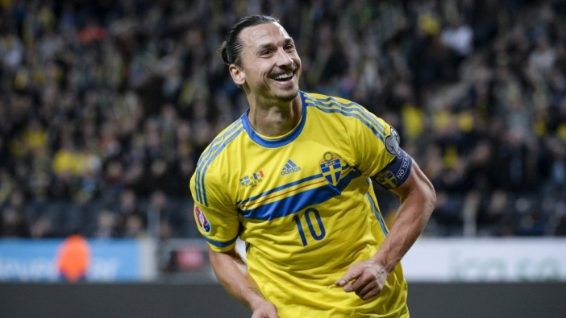
Златан Ибрагимович – 62 гола.
Свен Рюделль – 49.
Гуннар Нордаль – 43.
повезло получить в соперники не самую сильную сборную Саудовской Аравии.
Уверенно победив 3:1, сборная Швеции в четвертьфинале встречалась с командой Румынии, для которой попадание в полуфинал так же было заветной мечтой. Тот матч стал одним из самых ярких на чемпионате.
Брулин открыл счет на 78-й минуте, румыны отыгрались за две минуты до конца встречи. В дополнительное время они вышли вперед, шведов спас Кеннет Андерссон, забивший на 115-й минуте.
А в серии пенальти блестяще проявил себя голкипер шведов Томас Равелли. Сначала он парировал удар бьющего четвертым Дана Петреску (шведы к тому времени не реализовали одну свою попытку), а затем и отбил шестой удар в исполнении Миодрага Белодедича.
В полуфинале Швеция второй раз сыграла с Бразилией, уступив на этот раз 0:1, а в матче за 3-е место разгромила еще одну сенсацию того чемпионата – команду Болгарии 4:0.

иллюстрациями. Большую известность в
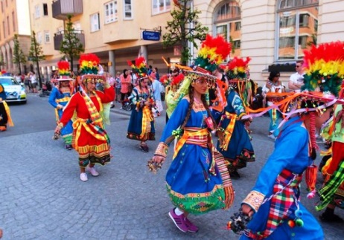
Европе получили художник стиля рококо
Густаф Лундберг и автор живописных
Иллюстраций сельской местности Карл
Ларссон.
Традиции и обычаи в Швеции
Многие национальные традиции
Швеции тесно связаны со временем года
(например,весенняя пахота, охота и рыбная
ловля) или подвержены влиянию других
культур (праздники Хэллоуин, День Святого
Валентина).
Но есть и типично шведские обычаи:
в сельской местности очень популярны
гуляния любителей народной музыки и
танцев, особенно часто здесь звучит скрипка;
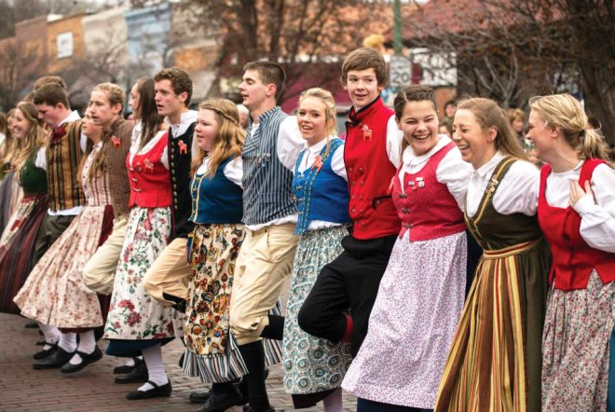
Народные танцы традиционно летом
проводится большинство свадеб, поскольку
в этот период повозка с лошадьми может
подъехать к церкви, а сама церемония –
пройти на лоне природы;
к элементам духовной культуры Швеции
относятся церковное венчание, похоронные
ритуалы и крестины;
дни рождения и именины традиционно
отмечаются дома, в тесном семейном кругу.
Летние гуляния.
Праздники в Швеции
Самыми главными торжествами в стране
считаются Новый год (1 января), День труда
(1 мая), День Независимости (6 июня) и
церковные праздники: Крещение (5 января),
Пасха, Дни Вознесения, Святой Троицы и
Всех Святых, а также Сочельник (24 декабря)
и Рождество (25 декабря).
Языческий праздник солнцеворота
Мидсоммар здесь принято отмечать
многочисленными группами на природе,
вне зависимости от погоды.
Помимо официальных праздников в стране
проводится множество ярмарок, выставок и
фестивалей, часто очень интересных для
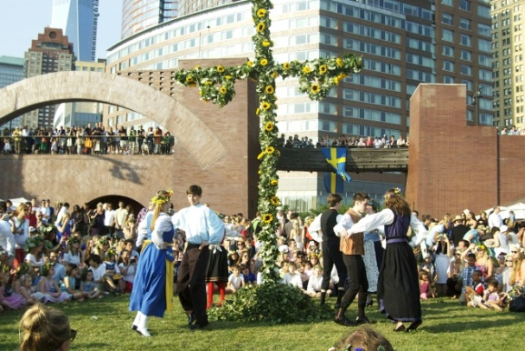
туристов.

Правила поведения для туристов
Очень важно, находясь на территории этой
скандинавской страны, знать и соблюдать
общепринятые правила:
- Деловая культура Швеции. О встрече
для обсуждения рабочих моментов следует
договариваться заранее. Шведы все
тщательно и задолго до мероприятия
планируют. Здесь не терпят суеты, а
опоздание на встречу более чем на 5 минут
недопустимо. В Швеции очень ценят опыт
и знания партнера (особенно владение
несколькими языками) и иногда решать
рабочие дела продолжают за ужином или
в театре.
- Правила дорожного движения. В
Нетрезвом виде садиться за руль
запрещено. Во время езды вы можете
использовать только ближний свет фар,
это правило распространяется на любое
время суток. Обязательно нужно
пристегивать всем находящимся в
автомобиле пассажирам ремни
безопасности.
- Поведение в обществе. Курить и
употреблять алкоголь в транспорте и
общественных заведениях строго
запрещено. Спиртное продают только
в магазинах «Systembolaget» с
понедельника по четверг. Для
курения предназначены специальные
места в ресторанах, офисах, магазинах
и др.
Нельзя пользоваться мобильными
телефонами в театрах и музеях, а
также везде, где вам встретится
табличка с перечеркнутым телефоном.
Большая часть туалетов в Швеции
платная, за исключением тех, что
имеются в кафе и ресторанах.
уже завершил выступления за национальную команду.
Правда, Лидхольму было 36 лет, а Грену – 38, но они оба здорово провели турнир. К тому же с самом расцвете сил были еще два известных игрока шведов – Курт Хамрин и Агне Симонссон. Именно этот квартет стал главной атакующей силой сборной Швеции – на их счету 11 из 12 забитых командой мячей.
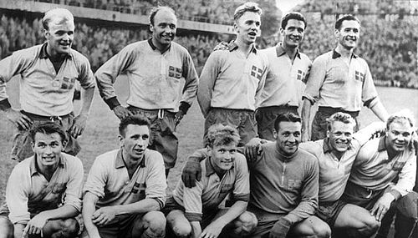
Уверенно выиграв свою группу (победы над сборными Мексики – 3:0, Венгрии – 2:1, ничья 0:0 с Уэльсом), скандинавы здорово сыграли в четвертьфинале и полуфинале, победив сильные сборные СССР (2:0) и ФРГ (3:1), между прочим, действующего чемпиона мира. Причем немцам шведы поначалу проигрывали, но в последние 10 минут забили два гола и вырвали победу.

В финале их ждала великолепная команда Бразилии – одна из лучших, а возможно, и лучшая сборная в истории мирового футбола. Поэтому никто и никогда не упрекнет шведов за поражение в финальном матче со счетом 2:5.
«Похмелье» после этого успеха было довольно тяжким – из последующих 8 чемпионатов мира сборная Швеции пропустила 4, и лишь однажды, в 1974 году, смогла преодолеть первый раунд соревнований.
Сборная Швеции на чемпионате мира 1994 года
Следующий прорыв на мундиалях датируется 1994 годом. Тогда у Швеции выросло новое поколение сильных футболистов – Томас Равелли, Стефан Шварц, Томас Брулин, Мартин Далин, Кеннет Андерссон. Поехал на чемпионат и 22-летний Хенрик Ларссон.
Сборная Швеции - призер чемпионата мира-1994
Сыграв вничью в группе с Камеруном и
Бразилией, шведы победили сборную
России 3:1 и вышли в 1/8 финала, где им
История развития футбола
в Швеции.

Футбол в Швеции берет свое начало в 1904г.
когда была создана шведская футбольная
федерация. Вскоре она вступила в ФИФА.
Шведы дебютировали на мировых чемпионатах в 1934 году, тогда на турнире в Италии, проходившем по олимпийской системе, они сначала обыграли сборную Аргентины 3:2, а в следующей стадии уступили немцам 1:2.
Четыре года спустя шведы сделали шаг вперед, став четвертой командой на чемпионате мира во Франции. Правда, достижение было довольно сомнительным, так как в стадию 1/8 финала сборная Швеции прошла автоматически, поскольку австрийцы после известных политических событий снялись с турнира, а в четвертьфинале в соперники шведам досталась экзотическая сборная Кубы.
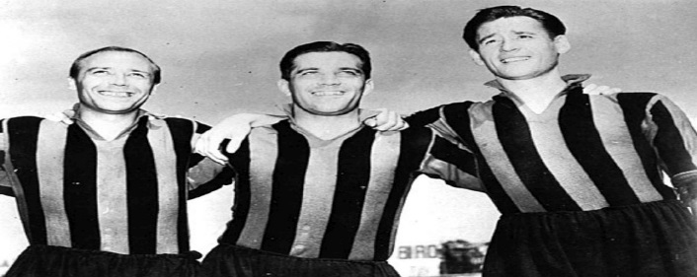
Без труда победив со счетом 8:0, шведы в полуфинале были разгромлены сборной Венгрии 1:5, а в матче за 3-е место уступили бразильцам 2:4.
Примерно так же скептически оцениваются и бронзовые награды, завоеванные сборной Швеции на первом послевоенном чемпионате мира. Тогда шведы с трудом победили команду Италии 3:2, чьи основные игроки погибли в авиационной катастрофе незадолго до чемпионата, и сыграли вничью с командой Парагвая 2:2.
Титул тогда разыгрывался по итогам финальной пульки, где шведы были разгромлены Бразилией 1:7, уступили Уругваю 2:3, но в последнем туре смогли победить команду Испании 3:1.
Сборная Швеции на чемпионате мира 1958 года
Впервые Швеции выпала честь принимать чемпионат мира. Шведы были полны решимости не ударить в грязь лицом, и у них это получилось. Из знаменитого миланского трио «Гре-Но-Ли» в сборной на том момент остались двое – Гуннар Грен и Нильс Лидхольм, а Гуннар Нордаль

за несоблюдение порядка, брошенный
мусор на дороге вам могут выписать
значительный штраф.
- Поведение в гостях. Приходить в гости
без приглашения считается здесь
признаком дурного тона, равно как и
употребление спиртного во время
обеда до того, как хозяин стола не
скажет тост.
Отдых на природе. Нельзя без
разрешения пересекать территорию
заповедников, рубить деревья, ломать
ветки, разводить костер и заезжать в
лес на автомобиле в местах, где нет
дороги. Рыбалка разрешена только на
озерах Веттерн, Венерн, Ельмарен
и Меларен.
Для остальных мест нужно получить
специальное разрешение.

Достижения в науке

В мировом сообществе Швеция известна как
страна, обладающая особенным шармом.
Она обладает многими достоинствами,
привлекающими к ней туристов и
отдыхающих.
Кроме того, страна имеет репутацию одной
из богатейших высокоразвитых
промышленных государств.
Швеция обладает важными природными
богатствами - лесом, рудой и
гидроэнергетическими ресурсами,
которыми умело пользуется.
Однако данное стране самой природой
богатство не помогло бы ей занять достойное
место среди обеспеченных развитых держав.
Большое значение имеет то, что люди здесь
любят свою землю и делают все для ее
процветания. Может быть, поэтому
шведские изобретения помогли не
только улучшить жизнь в стране, но
и отлично работают в других государствах.
Речь идет о паровой турбине,
шарикоподшипнике, молочном сепараторе,
газовых маяках, телефоне и т. д.
В Швеции вырабатываются и широко
используются, а также отправляются на
экспорт разные виды напольного покрытия.
Особенно следует отметить ламинатные и
теплые полы. Последняя разновидность
хотя иновая, но уже успела найти своего
потребителя. Ведь пол с электрическим
подогревом является высококачественным
продуктом. Его разработка и производство
в Швеции осуществляется с
использованием высочайших технологий
и на уникальном оборудовании.
Поэтому он находится на современном
рынке среди первых мест, наряду с таким
усовершенствованным видов напольного
покрытия, как южнокорейский теплый
пол Heat Plus.
Особенностью такого пленочного пола
«Heat Plus» есть быстрота его установки,
эффективность и качество. Но самое
главное - пленочный теплый пол,
действующий при помощи инфракрасного
излучения, имеет оздоравливающую
функцию.
О достижениях Швеции можно говорить
долго. Но лучше поучиться у нее и
изменить свою жизнь.

